KARYA TULIS ILMIAH

**UJI EFEK ANTIBAKTERI EKSTRAK DAUN KITOLOD (*Isotoma longiflora* Presl) TERHADAP PERTUMBUHAN BAKTERI *Staphylococcus aureus* DENGAN TETRASIKLIN**

**SEBAGAI PEMBANDING**



**JUNITA Br SIPAYUNG**

**P07539014073**

**POLITEKNIK KESEHATAN KEMENKES MEDAN**

**JURUSAN FARMASI**

**2017**

**LEMBAR PERSETUJUAN**

**JUDUL : UJI EFEK ANTIBAKTERI EKSTRAK DAUN KITOLOD (Isotoma longiflora) TERHADAP PERTUMBUHAN BAKTERI Staphylococcus aureus DENGAN TETRASIKLIN SEBAGAI PEMBANDING**

**NAMA : JUNITA BR SIPAYUNG**

**NIM : P07539014073**

**Medan, Agustus 2017**

**Menyutujui**

**Pembimbing**

**Dra. Tri Bintarti, Msi., Apt**

**NIP : 1957073119911012001**

**KetuaJurusanFarmasi**

**Politeknik Kesehatan Kemenkes Medan**

**Dra.Masniah, M.Kes., Apt**

**NIP : 196204281995032001**

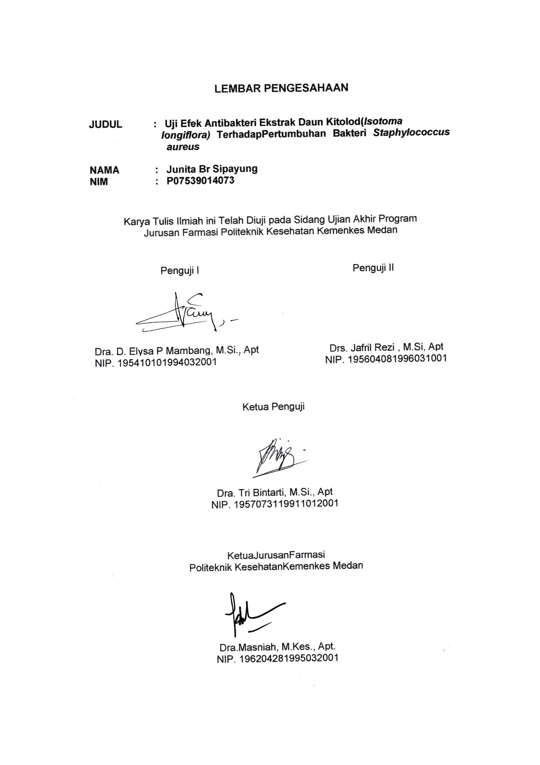

**PERNYATAAN**

**UJI EFEK ANTIBAKTERI EKSTRAK DAUN KITOLOD**

**(*Isotoma longiflora*) TERHADAP**

**PERTUMBUHAN BAKTERI**

***Staphylococcus aureus***

Dengan ini saya menyatakan bahwa dalam Karya Tulis Ilmiah ini tidak terdapat karya yang pernah diajukan untuk disuatu perguruan tinggi, dan sepanjang pengetahuan saya juga tidak terdapat karya atau pendapat yang pernah ditulis atau diterbitkan oleh orang lain, kecuali yang secara tertulis diacu dalam naskah ini.

Medan, Juli 2017

JUNITA BR SIPAYUNG

NIM: PO7539014073

POLITEKNIK KESEHATAN KEMENKES MEDAN

JURUSAN FARMASI

KTI, Juli 2017

Junita Br Sipayung

Uji Efek Antibakteri Ekstrak Daun Kitolod (*Isotoma longiflora*) Terhadap Pertumbuhan Bakteri *Staphylococcus aureus*

viii + 36 halaman, 1 tabel, 1 grafik, 11 gambar, 5 lampiran

Abstrak

Daun Kitolod (*Isotoma longiflora*) merupakan salah satu tanaman yang memiliki efek sebagai antibakteri terhadap bakteri gram negatif. Daun kitolod mengandung komponen flavonoid sebagai antibakteri. Salah satu bakteri gram negatif yang sering menyebabkan infeksi pada saluran cerna adalah bakteri *Staphylococcus aureus.*

Penelitian ini bertujuan untuk mengetahui daya hambat ekstrak daun kitolod terhadap pertumbuhan *Staphylococcus aureus*. Penelitian dilakukan dengan metode eksperimental, desain *Postest Only Control Group Design* serta pengambilan sampel secara *Purposive Sampling.* Pengujian aktivitas antibakteri dilakukan secara difusi agar dengan menggunakan kertas cakram.

Hasil penelitian menunjukkan bahwa rata-rata zona hambat untuk bakteri *Staphylococcus aureus* pada konsentrasi 20% ekstrak daun kitolod adalah 10 mm. Rata-rata zona hambat untuk bakteri *Staphylococcus aureus* pada konsentrasi 40% ekstrak daun kitolod adalah 13 mm. Rata-rata zona hambat untuk bakteri *Staphylococcus aureus* pada konsentrasi 60% ekstrak daun kitolod adalah 15 mm.

Dapat disimpulkan bahwa ekstrak daun kitolod (*Isotoma longiflora*) dapat menghambat pertumbuhan bakteri *Staphylococcus aureus.*

Kata Kunci : Antibakteri, Ekstrak Daun Kitolod, *Staphylococcus aureus*

Daftar Bacaan : 11 (1979-2014)

POLYTECHNIC MEDAN OF HEALTH MINISTRY

PHARMACY PROGRAM

Scientific papers,July 2017

Junita Br Sipayung

P07539014073

TEST OF ANTIBACTERIAL EFFECT OF KITOLOD’S LEAVES EXTRACT *(Isotomalongiflora)* ON *Staphylococcus aureus* BACTERIAL GROWTH

x+ 31pages, 1 table, 1 chart, 9 pictures, 5attachment

Abstract

Kitolod’sleaves *(Isotomalongiflora)* is the plant that has the effect as antibacterial to gram negative bacteria. Kitolod’s leaves contain flavonoid components as antibacterial. One of the gram-negative bacteria that often cause gastrointestinal infections is *Staphylococcus aureus* bacteria.

This study aims to determine the inhibitory power of kitolod’s leaves extract on *Staphylococcus aureus* growth. The research was done by experimental method, *Postest Only Control Group Design* and *Purposive Sampling*. Testing of antibacterial activity was done by agar diffusion by using paper disc.

The results showed that the average inhibition zone for *Staphylococcus aureus* bacteria at concentration 20% of kitolod’s leaves extract was 10 mm. The average inhibitory zone for *Staphylococcus aureus* bacteria at 40% of kitolod’s leaves extract is 13 mm. The average inhibitory zone for *Staphylococcus aureus* bacteria at 60% of kitolod’s leaves extract is 16.16 mm.

It can be concluded that kitolod’s leaves extract *(Isotomalongiflora)* can inhibit the growth of *Staphylococcus aureus* bacteria.

Keywords : Antibacterial, Kitolod’s leaves extract,*Staphylococcus aureus*

Reading list : 11 (1979-2014)

**KATA PENGANTAR**

Puji syukur penulis panjatkan kepada Tuhan Yang Maha Esa atas berkat dan rahmatNya penulis dapat menyelesaikan penelitian dan penulisan Karya Tulis Ilmiah yang berjudul **“Uji Efek Antibakteri Ekstrak Daun Kitolod (*Isotoma longiflora*) Terhadap Pertumbuhan Bakteri *Staphylococcus aureus.*”**

Karya Tulis Ilmiah ini disusun untuk memenuhi persyaratan dalam menyelesaikan pendidikan Program Diploma III di Jurusan Farmasi Poltekkes Kemenkes Medan, pada penyelesaiannya penulis mendapat banyak bimbingan, saran, bantuan, serta doa dari berbagai pihak. Oleh karena itu, pada kesempatan ini penulis menyampaikan rasa hormat dan rasa terimakasih kepada:

1. Ibu Dra. Ida Nurhayati, M.Kes., selaku Direktur Politeknik Kesehatan Kemenkes Medan.
2. Ibu Dra. Masniah, M.Kes. Apt., selaku Ketua Jurusan Farmasi Poltekkes Kemenkes Medan.
3. Ibu Dra. Deliana Harahap, Apt., selaku Pembimbing Akademik yang telah membimbing penulis selama menjalani perkuliahan serta memberikan masukan kepada penulis.
4. Ibu Dra. Tri Bintarti, M.Si., Apt., selaku Pembimbing dan Ketua Penguji saya selama menjadi mahasiswa Jurusan Farmasi Poltekkes Kemenkes Medan yang telah membimbing penulis selama melakukan penulisan Karya Tulis Ilmiah (KTI) hingga mengikuti Ujian Akhir Program (UAP).
5. Ibu Dra. D. Elysa P Mambang, M.Si, Apt., selaku Penguji I Karya Tulis Ilmiah (KTI) dan Ujian Akhir Program (UAP) yang telah menguji dan memberi masukan kepada penulis.
6. Bapak Drs. Jafril Rezi, M.Si, Apt., selaku Penguji II Karya Tulis Ilmiah (KTI) dan Ujian Akhir Program (UAP) yang telah menguji dan memberi masukan kepada penulis.
7. Bapak Amrin Nasution, S.Pd., sebagai Asisten Laboratorium Mikrobiologi yang telah membantu hingga terselesainya penelitian ini.
8. Seluruh Dosen dan Staf Jurusan Farmasi Poltekkes Kemenkes Medan.
9. Teristimewa kepada Orang Tua saya yaitu Bapak Benyamin Sipayung, Ibu Farida Aritonang, Opung saya yaitu Bapak Japen Sipayung dan Ibu Chatarina Sirait, serta adik-adik saya Juniasa, dan Octaria yang telah memberikan dukungan materil dan doa yang tulus selama ini sehingga penulis dapat menyelesaikan perkuliahan hingga sampai Karya Tulis Ilmiah ini.
10. Teman-teman seperjuangan kelas C stambuk 2014, teman marok (Vio Dita Rani), teman SEPERINONGAN (Stefany Lumban Batu), yang terspesial (Yogik, Nessa, Santi, Nurma, Indah, Suci, Yohana Chrisela, Eunike, Nancy, Yohanase) dan adik-adik stambuk 2015 yang telah banyak memberikan dukungan, kebersamaan, pengalaman yang sangat berharga dan tidak terlupakan.
11. Kepada seluruh pihak yang telah banyak memberikan dukungan yang tidak dapat penulis sebutkan satu persatu.

Penulis menyadari bahwa Karya Tulis Ilmiah ini masih jauh dari sempurna. Oleh karena itu, penulis sangat mengharapkan saran dan kritik yang membangun demi kesempurnaaan Karya Tulis Ilmiah ini.

Akhir kata kiranya Karya Tulis Ilmiah ini dapat memberikan manfaat bagi pembaca.

Medan, Juli 2017 Penulis

Junita Br Sipayung

NIM. P07539014073

**DAFTAR ISI**

Halaman

ABSTRAK i

KATA PENGANTAR ii

DAFTAR ISI iv

DAFTAR TABEL .vi

DAFTAR GRAFIK vii

DAFTAR GAMBAR viii

DAFTAR LAMPIRAN ix

BAB I Pendahuluan 1

A. Latar Belakang 1

B. Perumusan Masalah 2

C. Tujuan Penelitian 2

D. Manfaat Penelitian 3

BAB II Tinjauan Pustaka 4

A. Uraian Tumbuhan 4

A.1 Nama Ilmiah dan Daerah 4

A.2 Sistematika Tumbuhan 4

A.3 Morfologi Tumbuhan 5

A.4 Zat-Zat yang Dikandung 5

A.5 Manfaat 6

B. Bakteri 6

B.1 Bentuk dan Penataan Bakteri 6

C. *Staphylococcus aureus* 9

C.1 Sistematika 8

C.2 Morfologi……………………………………………………………......

D. Antibakteri 8

D.1 Media Pertumbuhan Bakteri 9

F. Uji Antibakteri………………………………………………………….

G. Tetrasiklin 11

H. Kerangka Konsep 12

I. Definisi Operasional 12

J. Hipotesis 12

BAB III Metode Penelitian 13

1. Jenis dan Desain Penelitian 13
2. Lokasi dan Waktu Penelitian 13
3. Alat dan Bahan 13

C.1 Alat 13

C.2. Bahan 14

D. Prosedur Kerja 15

D.1 Sterilisasi Alat dan Bahan 15

D.2 Pembuatan Media MSA 15

D.3 Pembuatan Media NA 16

D.4 Pembuatan Media MHA 16

D.5 Suspensi Standar Mc. Farland 17

D.6 Pembuatan Larutan NaCl 0,9% 17

D.7 Pembiakan Bakteri *Staphylococcus aureus* 17

D.8 Pengecatan Gram 18

D.9 Pengenceran Bakteri *Staphylococcus aureus* 18

D.10 Pembuatan Simplisia 19

D.11 Perhitungan dan Penyari Maserasi 19

D.12 Pembuatan Ekstrak Daun Kitolod19

D.13 Antibiotik Pembanding 20

D.14 Pengujian Efek Antibakteri Ekstrak Daun Kitolod Terhadap Pertumbuhan Bakteri Staphylococcus aureus 21

BAB IV HASIL DAN PEMBAHASAN 22

A. Hasil Penelitian 22

B. Pembahasan 23

BAB V SIMPULAN DAN SARAN 25

A. Simpulan 25

B. Saran 25

DAFTAR PUSTAKA 26

**DAFTAR TABEL**

Halaman

Tabel 4.1. Hasil Pengamatan Zona Hambat EEDK Terhadap Pertumbuhan *Staphylococcus aureus* dengan Satuan mm 22

**DAFTAR GRAFIK**

Halaman

Grafik 4.1. Rata-Rata Zona Hambat Ekstrak Etanol Daun Kitolod Terhadap Pertumbuhan *Staphylococcus aureus* 23

**DAFTAR GAMBAR**

Halaman

Gambar 1. Daun Kitolod……………... 27

Gambar 2. Daun Kitolod Kering 27

Gambar 3. Ekstrak Kental Daun Kitolod 27

Gambar 4. Konsentrasi Ekstrak Daun Kitolod 27

Gambar 5. Media MSA yang Sudah Ditanami Staphylococcus aureus 28

Gambar 6. Pengenceran Bakteri Staphylococcus aureus 28

Gambar 7. Suspensi Mc.Farland 29

Gambar 8. Penimbangan Media MHA 29

Gambar 9. Hasil Percobaan 38

**DAFTAR LAMPIRAN**

Halaman

1. Media Manitol Salt Agar (MSA) 31

2. Media Nutrien Agar 31

3. Media Mueller Hilton Agar 31

4. Larutan NaCl 0,9% 31

5. Suspensi Standar Mc. Farland 31

**BAB I**

**PENDAHULUAN**

**A. Latar Belakang**

Negara Indonesia merupakan negara yang kaya beraneka ragam tanam-tanaman. Diantara tanaman itu sudah banyak dipergunakan oleh nenek moyang kita sebagai obat yang dikenal sebagai obat tradisional, kemudian pengetahuan ini diwariskan secara turun-temurun dari generasi ke generasi.

Penggunaan obat tradisional mengalami kemajuan yang sangat pesat dan oleh masyarakat obat tradisional ini digunakan sebagai salah satu pengobatan alternatif. Hal ini dikarenakan mudah didapat dan harganya relatif murah.

Dari sekian banyak tanaman yang digunakan sebagai obat salah satu diantaranya adalah tanaman kitolod (*Isotoma longiflora Presl*). Di Indonesia tanaman ini banyak ditemukan disekitar halaman rumah.

Penggunaan tanaman kitolod sebagai obat-obatan sebenarnya bukan merupakan hal yang baru di Indonesia. Berbagai riset penelitian menemukan beberapa kegunaan dari tanaman kitolod. Bagian tanaman ini yang digunakan sebagai obat adalah daunnya dikarenakan di dalam daun kitolod terkandung lobelin, lobelamin, dan isotomin yang berfungsi dalam pengobatan berbagai penyakit. Adapun khasiat dari daun kitolod tersebut untuk mengobati sakit gigi, asma, radang tenggorokan, tetes mata katarak, luka, dan bronchitis. Bunga pada kitolod dapat digunakan untuk tetes mata. Bagian yang digunakan sebagai antibakteri adalah daun (Djauhariya dan Hernani,2004).

Bakteri merupakan mahkluk hidup terkecil bersel tunggal yang dapat berkembang biak dengan sangat cepat. Ada yang berkembang biak dengan cara membelah diri. Salah satu bakteri yang umum sering menyerang manusia adalah *Staphylococcus aureus*.

*Staphylococcus aureus* biasanya membentuk koloni abu-abu hingga kuning emas, bersifat koagulase positif yang membedakannya dari spesies lain. *Staphylococcus aureus* tumbuh dengan cepat pada beberapa tipe media dan dengan aktif melakukan metabolisme, fermentasi karbohidrat dan menghasilkan bermacam-macam pigmen dari putih hingga kuning gelap (Salemba Medika,2001).

Berdasarkan uraian tersebut, maka penulis tertarik untuk melakukan penelitian tentang “Uji Efek Antibakteri Ekstrak Daun Kitolod (*Isotoma longiflora Presl*) Terhadap Pertumbuhan Bakteri *Staphylococcus aureus* Dengan Tetrasiklin Sebagai Pembanding”.

Adapun tujuan penelitian ini untuk melihat efek antibakteri ekstrak daun kitolod terhadap pertumbuhan bakteri *Staphylococcus aureus* dan untuk mengetahui pada konsentrasi berapa ekstrak daun kitolod ( *Isotoma longiflora Presl*) tersebut dapat menghambat pertumbuhan bakteri *Staphylococcus aureus*.

Selain itu Karya Tulis Ilmiah ini diharapkan dapat bermanfaat sebagai sumber informasi bagi masyarakat mengenai khasiat daun kitolod untuk mengobati penyakit yang disebabkan oleh bakteri *Staphylococcus aureus* dan bagi akademis, gagasan ini dapat mendorong dan mengkaji lebih lanjut sediaan yang dibuat dari daun kitolod yang dapat digunakan dalam penyembuhan penyakit yang disebabkan oleh bakteri *Staphylococcus aureus*. Khususnya bagi peneliti, bermanfaat untuk meningkatkan pengetahuan dan pengalaman melakukan penelitian ilmiah serta memenuhi salah satu syarat dalam menyelesaikan pendidikan D-III Farmasi di Poltekkes Kemenkes Medan.

**B. Perumusan Masalah**

1. Apakah ekstrak daun kitolod mempunyai efek antibakteri terhadap pertumbuhan bakteri *Staphylococcus aureus*?
2. Pada konsentrasi berapa terdapat efek antibakteri ekstrak daun kitolod terhadap pertumbuhan bakteri *Staphylococcus aureus*?

**C. Tujuan Penelitian**

1. Untuk menguji efek ekstrak daun kitolod terhadap pertumbuhan bakteri *Staphylococcus aureus.*
2. Untuk mengetahui pada konsentrasi berapa ekstrak daun kitolod menghambat pertumbuhan bakteri *Staphylococcus aureus*.

**D. Manfaat Penelitian**

1. Bagi masyarakat, penelitian ini dapat memberikan informasi ilmiah untuk menyembuhkan penyakit yang disebabkan oleh bakteri *Staphylococcus aureus*.

2. Menambah pengetahuan dan pengalaman peneliti dalam melakukan penelitian ilmiah.

**BAB II**

**TINJAUAN PUSTAKA**

**A. Uraian Tumbuhan**

Uraian tumbuhan meliputi sistematika tumbuhan, nama lain, morfologi tumbuhan dan zat-zat yang dikandungnya serta khasiatnya.

**A.1 Nama lain dan Nama Daerah**

Jawa : Kendali

Sunda : kitolod

Inggris : Quebree, mort a cabri

**A.2 Sistematika Tumbuhan Kitolod**

Divisio : Magnoliophyta

Sub divisio : Angiospermae

Kelas : Magnoliopsida

Ordo : Campanulales

Familia : Campanulaceae

Genus : Isotoma

Spesies : *Isotoma longiflora*  Presl

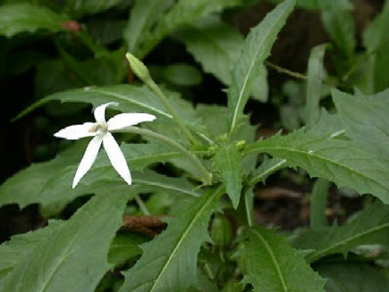

**Gambar 2.1 Tanaman Kitolod**

**A.3 Morfologi Tumbuhan Kitolod**

Kitolod merupakan herba berumur setahun, batang tegak, bergetah warna putih, beracun. Cabang batang biasanya tumbuh dari pangkal batang. Daun tak bertangkai, helaian daun berbulu, bentuk lonjong, tepi daun bergerigi agak jarang. Bunga tunggal, bunga sepanjang tahun, tangkai bunga panjang tegak, tumbuh dari ketiak daun, mahkota bunga bentuk bintang, warna putih. Buah berkotak,tangkai buah merunduk, bentuk buah bulat telur, buah yang matang membelah dua. Biji banyak, berkembang biak dengan biji, anakan, dan setek batang.(Dalimartha,2008).

**A.4 Zat-zat yang dikandung**

Daun tanaman kitolod memiliki kandungan alkaloid, saponin, flavonoid, polifenol, dan terpenoid. Senyawa ini berfungsi sebagai antibakteri seperti *Staphylococcus aureus* yang menyebabkan peradangan dan infeksi, *Escherichia coli* yang menyebabkan diare, *Streptococcus mutans* yang menyebabkan karies.

**A.5 Kegunaan Daun Kitolod**

Seluruh bagian tanaman kitolod seperti batang, daun, dan bunga berkhasiat untuk obat. Daun kitolod dimanfaatkan untuk mengobati sakit gigi, asma, bronchitis, radang tenggorokan, luka, mata yang sakit, dan katarak. Batang kitolod dimanfaatkan untuk obat kanker, bunga kitolod dimanfaatkan untuk obat tetes mata. Semua bagian tanaman dimanfaatkan untuk obat diabetes dan kolesterol (Hidayat dan Napitupulu,2015).

**B. Bakteri**

Nama bakteri berasal dari “bakterion” (bahasa Yunani) yang berarti tongkat atau batang. Sekarang nama itu dipakai untuk menyebut sekelompok mikroorganisme yang bersel satu, tidak berklorofil, berkembang biak dengan cara membelah diri, berukuran kecil (dalam skala micron) sehingga hanya dapat dilihat dengan mikroskop. Berdasarkan perbedaan di dalam menyerap zat warna bakteri dibagi atas 2 golongan yaitu bakteri gram positif dan gram negatif.

**B.1 Bentuk dan Penataan**

Bentuk-bentuk berdasarkan morfologi terbagi atas:

1. Bentuk bulat (kokus)

Bentuk kokus adalah bakteri yang bentuknya seperti bola-bola kecil, baik sendiri atau tunggal maupun kelompok.

Bentuk kokus dapat digolongkan sebagai berikut:

a. Microkokus : berbentuk bulat tunggal atau bulat satu-satu.

b. Diplokokus : berbentuk bulat bergandengan dua-dua.

c. Streptococcus :berbentuk bulat bergandengan seperti rantai, sebagai hasil pembelahan sel kesatu atau dua arah dalam satu garis.

d. Tetracoccus :bulat berbentuk dari 4 sel berbentuk bujur sangkar, sebagai hasil pembelahan sel kedua arah.

e. Sarcina :berbentuk bulat terdiri dari 8 sel tersusun berbentuk kubus, hasil pembelahan sel ketiga arah.

f. Staphylococcus :bentuk bulat tersusun seperti sebuah anggur.

2. Bentuk basil (Batang)

Basil adalah yang bentuknya seperti batang, dapat berupa batang panjang dan pendek. Penataan basil antara lain:

a. Monobasil : satu-satu

b. Diplobasil : bergandengan dua-dua

c. Streptobasil : tersusun sebagai rantai

d. Penataan pagar : jaringan tiang seperti batang korek api

3. Bentuk spiral (Lengkung)

Bentuk spiral dapat dibagi:

a. Vibrio : bakteri yang melengkung berbentuk seperti koma.

b. Spirochaeta : bakteri yang berbentuk spiral halus dan lembut.

c. Spirillum : bakteri yang berbentuk spiral yang tebal dan kaku.

**C. Staphylococcus aureus**

*Staphylococcus aureus* merupakan bakteri gram positif berbentuk bulat biasanya tersusun dalam bentuk kluster yang tidak teratur seperti anggur. *Staphylococcus aureus* tumbuh dengan cepat pada beberapa tipe media dan dengan aktif melakukan metabolisme, fermentasi karbohidrat dan menghasilkan bermacam-macam pigmen dari putih hingga kuning gelap. Pada suhu kamar 37°C dan pada media dengan pH 7,2 sampai 7,4.

**C.1 Sistematika *Staphylococcus aureus***

Divisio : Protophyta

Classic : Schizomycetes

Ordo : Eubacteriales

Familia : Micrococcaceae

Genus : Staphylococcus

Species : *Staphylococcus aures*

**C.2 Morfologi *Staphylococcus aureus***

Morfologi *Staphylococcus aureus* yaitu :

1. Merupakan bakteri gram positif
2. rangkaian tidak beraturan seperti anggur
3. membentuk koloni abu-abu hingga kuning emas, berkilau-kilau

**C.3 Penyakit yang disebabkan oleh *Staphylococcus aureus***

Staphylococcus aureus adalah penyebab penyakit infeksi kulit yang paling umum. Infeksi ini dapat berkembang menjadi impetigo (pengerasan kulit) atau cellulitis (peradangan lapisan lebih dalam dari kulit dan jaringan ikat dibawah kulit).

**D. Ekstrak**

Ekstrak adalah sediaan pekat yang diperoleh dengan mengekstraksi zat aktif dari simplisia nabati atau hewani menggunakan pelarut yang sesuai, kemudian semua atau hampir semua pelarut diuapkan dan massa atau serbuk yang terpisah diperlakukan sedemikian hingga memenuhi baku yang telah ditetapkan. ( Farmakope Indonesia Edisi V )

**D.1 Pembuatan Maserasi**

Pembuatan maserasi kecuali dinyatakan lain, dilakukan sebagai berikut:

Masukkan 10 bagian simplisia atau campuran simplisia dengan derajat halus yang cocok kedalam bejana, tuangi 75 bagian cairan penyari, tutup, biarkan selama 5 hari terlindung dari cahaya sambil sering diaduk, serkai, peras cuci ampas dengan cairan penyari hingga diperoleh 100 bagian. Pindahkan kedalam bejana tertutup, biarkan ditempat sejuk, terlindung dari cahaya, selama 2 hari. Enap tuangkan atau saring.

**E. Uji Antibakteri**

Dalam menguji efek antibakteri, metode yang digunakan adalah metode difusi agar. Prinsip metode ini adalah menggunakan media padat dan pencandang kemudian hambatan pertumbuhan mikroba ditentukan dengan mengukur diameter hambatan pertumbuhan.

Daerah hambatan pertumbuhan bakteri adalah daerah jernih disekeliling dengan menggunakan jangka sorong atau mengukur dengan mistar.

Beberapa pencandang yang dapat digunakan adalah:

* Silinder glass atau logam tahan karet.
* Silinder kapiler.
* Pencetak lubang (hole puncher).
* Cakram kertas (paper disck).

**F. Media Pertumbuhan Bakteri**

Media adalah suatu bahan yang terdiri atas campuran nutrisi/zat makanan yang dipakai untuk menumbuhkan mikroba. Selain itu media juga digunakan untuk

Syarat-syarat media:

1. Harus mengandung semua nutrient yang mudah digunakan oleh mikroba.

2. Mempunyai tekanan osmosa dan pH yang sesuai.

3. Tidak mengandung zat penghambat (inhibitor)

4. Harus dalam keadaan steril.

Menurut kandungan nutrisinya, media dapat dibedakan menjadi:

1. Defined media

Defined media merupakan media yang komponen penyusunnya sudah diketahui atau ditentukan. Media ini biasanya digunakan dalam penelitian untuk mengetahui kebutuhan nutrisi mikroorganisme.

2. Media kompleks

Media kompleks merupakan media yang tersusun dari komponen yang secara kimia tidak diketahui dan umumnya diperlukan karena kebutuhan nutrisi mikroorganisme tertentu tidak diketahui.

3. Media umum

Media umum merupakan media pendukung bagi banyak pertumbuhan mikroorganisme.

4. Media penyubur

Media penyubur merupakan media yang berguna untuk mempercepat pertumbuhan mikroorganisme tertentu. Media ini digunakan bila kita ingin menumbuhkan salah satu mikroorganisme dari kultur campuran. Media ini menggunakan bahan atau zat yang serupa dengan habitat tempat mengisolasi mikroorganisme tersebut.

5. Media selektif

Media selektif merupakan media yang mendukung pertumbuhan mikroorganisme tertentu dengan menghambat pertumbuhan mikroorganisme lain.

6. Media diferensial

Media diferensial digunakan untuk membedakan kelompok mikroorganisme dan bahkan dapat digunakan untuk identifikasi.

7. Media khusus

Contoh media khusus adalah media untuk bakteri anaerob. Biasanya ke dalam media tersebut ditambahkan bahan yang dapat mereduksi kandungan $O_{2}$ dengan cara pengikatan kimiawi. (Pratiwi, 2008)

**G. Anti Bakteri**

Antibakteri adalah zat/bahan yang dapat mengganggu pertumbuhan dan metabolisme bakteri. Antibakteri yang digunakan harus mempunyai sifat antibakteri seselektif mungkin. Berdasarkan sifat tersebut, antibakteri memmiliki sifat menghentikan pertumbuhan (bakteriostatik) dan yang bersifat membunuh bakteri (bakterisid).

Berdasarkan aktifitasnya, maka antibakteri dapat dibagi menjadi dua kelompok yaitu:

1. Narrow Spectrum (spectrum sempit)

Hanya dapat menghambat pertumbuhan atau mematikan suatu jenis bakteri saja. Misalnya bakteri gram positif saja dan bakteri gram negatif saja.

2. Broad Spectrum (spectrum luas)

Dapat menghambat pertumbuhan atau mematikan dua jenis bakteri. Misalnya bakteri gram positif dan gram negatif.

Antibakteri yang ideal harus memenuhi syarat-syarat antara lain:

* Mempunyai kemampuan untuk mematikan atau menghambat pertumbuhan mikroorganisme yang luas.
* Tidak menimbulkan efek samping yang buruk.
* Tidak menimbulkan terjadinya resistensi dari mikroorganisme patogen serta konsentrasi antibiotik dalam jaringan luas mencapai taraf cukup tinggi sehingga mampu menghambat atau mematikan penyebab infeksi.

**H. Tetrasiklin**

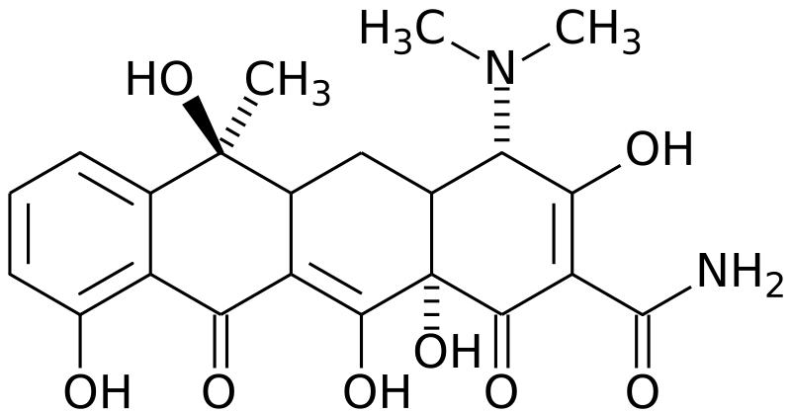

Pemerian bahan:

Tetrasiklin mempunyai potensi setara dengan tidak kurang dari 975 $µ$ g Tetrasiklin Hidroklorida ($C_{22}H_{24}N_{2}O_{8}$.HCl), per mg dihitung terhadap zat anhidrat.

Pemerian:

Serbuk hablur, kuning; tidak berbau. Stabil di udara tetapi pada pemaparan dengan cahaya matahari kuat menjadi gelap. Dalam larutan dengan pH lebih kecil dari 2, potensi berkurang, dan cepat rusak dalam larutan alkali hidroksida.

Kelarutan:

Sangat sukar larut dalam air; mudah larut dalam larutan asam encer dan dalam larutan alkali hidroksida; sukar larut dalam etanol; praktis tidak larut dalam kloroform dan dalam eter.

**I. Kerangka Konsep**

Variabel bebas Variabel terikat Parameter

Bakteri *Staphylococcus aaureus*

Zona Hambat

EEDK

(20%, 40%, 60%)

**J. Defenisi Operasional**

1. Ekstrak etanol daun kitolod adalah ekstrak kental daun kitolod dari 200 gram serbuk daun kitolod.
2. Bakteri *Staphylococcus aureus* adalah bakteri uji.
3. Daya hambat adalah kemampuan suatu antibakteri untuk menghambat pertumbuhan bakteri atau kemampuan suatu antibakteri untuk menghambat pertumbuhan bakteri.
4. Zona hambat adalah daerah jernih yang terdapat disekitar kertas cakram akibat pengaruh dari antibakteri.

**K. Hipotesis**

Ekstrak daun kitolod memiliki efek sebagai antibakteri terhadap pertumbuhan bakteri *Staphylococcus aureus*.

**BAB III**

**METODOLOGI PENELITIAN**

**A. Jenis dan Desain Penelitian**

Metode yang digunakan dalam penelitian ini adalah metode eksperimental, yaitu suatu penelitian dengan melakukan kegiatan percobaan yang bertujuan untuk mengetahui gejala atau pengaruh yang timbul, sebagai akibat dari adanya perlakuan tertentu atau eksperimen tersebut secara uji mikrobiologi di Laboratorium Mikrobiologi Jurusan Farmasi Politeknik Kesehatan Kemenkes Medan.

**B. Lokasi dan Waktu Penelitian**

Teknik pengambilan sampel yang digunakan adalah secara purposive sampling yaitu pengambilan tanpa mempertimbangkan tempat dan letak geografisnya. Sampel yang digunakan adalah daun kitolod (*Isotoma longiflora*). Pengambilan sampel didaerah Simpang Selayang Medan.

**C. Alat dan Bahan**

**C.1 Alat**

* Alat ukur hambatan (jangka sorong)
* Anak timbangan
* Autoklaf
* Batang pengaduk
* Botol berwarna gelap
* Bunsen
* Cawan petri
* Deck glass
* Erlenmeyer
* Gelas ukur
* Hot plate
* Inkubator
* Kain flannel
* Kapas
* Kawat ose
* Kertas perkamen
* Labu tentukur
* Mikroskop
* Objek glass
* Oven
* Paper disc blank
* Perkolator
* Pipet volume
* Rank tabung reaksi
* Ring perkolator
* Rotary evaporator
* Tabung reaksi
* Tali atau benang
* Timbangan

**C.2 Bahan**

* Aquadest
* Bakteri *Staphylococcus aureus*
* Ekstrak daun kitolod (*Isotoma longiflora*)
* Etanol 96%
* Manitol Salt Agar (MSA)
* Kristal violet
* Larutan fuchsin
* Larutan lugol
* Mueller Hilton Agar (MHA)
* NaCl 0,9%
* Nutrien Agar (NA)
* Suspensi Mc.Farland

**D Prosedur Kerja**

**D.1 Sterilisasi Alat dan bahan**

Alat yang digunakan dalam uji kitolod ini disterilkan terlebih dahulu sebelum dipakai. Alat-alat gelas disterilkan di oven pada suhu 170°C selama 1 jam. Media disterilkan di autoclave pada suhu 121°C selama 15 menit, dan kawat ose disterilkan pada lampu Bunsen (Farmakope Ed. IV).

**D.2 Pembuatan Media Manitol Salt Agar (MSA)**

Jumlah media yang harus dilarutkan dalam 1 liter air pada etiket adalah 111g/l. Banyaknya MSA yang dibutuhkan adalah 50 ml. Maka MSA yang ditimbang adalah:

$\frac{50ml}{1000ml}$ x 111 g = 5,55 g

Pembuatan:

1. Timbang MSA sebanyak 5,55 g.

2. Masukkan ke dalam Erlenmeyer, tambahkan aquadest sampai 50 ml.

3. Angkat dan tutup Erlenmeyer dengan kapas, lapisi dengan kertas perkamen, kemudian ikat dengan benang.

4. Sterilkan dalam autoklaf pada suhu 121°C selama 15 menit.

5. Setelah 15 menit angkat dari autoklaf dengan perlahan-lahan dan hati-hati.

6. Dinginkan sejenak, lalu buka kertas perkamen dan kapas yang diikatkan pada Erlenmeyer.

7. Kemudian tuangkan ke cawan petri secara aseptis dan biarkan memadat.

**D.3 Pembuatan Media Nutrien Agar (NA)**

Jumlah media yang harus dilarutkan dalam1 liter air adalah 20g/l. NA yang dibutuhkan untuk 20 ml adalah:

$\frac{20ml}{1000ml}$ x 20 g = 0,4 g

Pembuatan:

1. Timbang NA sebanyak 0,4 g.

2. Masukkan ke dalam Erlenmeyer, tambahkan aquadest sampai 20 ml.

3. Panaskan sampai mendidih, kemudian angkat.

4. Bagi dalam beberapa tabung (sesuai kebutuhan).

5.Tutup dengan kapas, lapisi dengan kertas perkamen, kemudian ikat dengan benang.

6. Sterilkan dalam autoklaf pada suhu 121°C selama 15 menit.

7. Setelah 15 menit angkat dari autoklaf, dinginkan.

8. Buka kertas perkamen yang diikatkan pada tabung kemudian miringkan tabung yang berisi NA untuk memperoleh agar miring.

9. Biarkan dingin dan memadat, setelah itu lakukan penanaman bakteri dengan cara menggoreskan bakteri secara zig-zag pada media.

**D.4 Pembuatan Media Mueller Hinton Agar (MHA)**

Jumlah media yang dilarutkan dalam 1 liter air pada etiket adalah 34g/l. Banyaknya MHA yang diperlukan untuk 100ml adalah:

$\frac{100 ml}{1000 ml}$ x 34 g = 3,4 g

Pembuatan:

1. Timbang MHA sebanyak 3,4 g.

2. Masukkan ke dalam Erlenmeyer, tambahkan aquadest sampai 100 ml.

3. Panaskan sampai mendidih sambil diaduk-aduk.

4. Angkat dan tutup Erlenmeyer dengan kapas, lapisi dengan kertas perkamen, kemudian ikat dengan benang.

5. Sterilkan dalam autoklaf pada suhu 121°C selama 15 menit.

**D.5 Pembuatan suspensi standart Mc.Farland**

Pembuatan:

Campurkan Larutan Asam Sulfat dan Larutan Barium Klorida ke dalam tabung reaksi dan kocok homogen. Apabila kekeruhan suspensi bakteri uji sama dengan kekeruhan suspensi standar Mc.Farland, maka konsentrasi suspensi bakteri adalah koloni ${10}^{8 }$ koloni/ml.

**D.6 Pembuatan larutan NaCl 0,9%**

Larutan ini digunakan untuk mensuspensikan bakteri dan pengenceran bakteri.

Pembuatan:

NaCl ditimbang sebanyak 0,9 g lalu larutkan dengan aquadest hingga 100 ml dalam labu tentukur, kemudian disterilkan dalam autoklaf pada suhu 121°C selama 15 menit.

**D.7 Pembiakan bakteri**

Pembuatan:

1. Ambil satu ose dari suspensi bakteri, kemudian tanam ke dalam media MSA secara zig-zag, lalu tutup media.

2. Inkubasi dalam inkubator dengan suhu 37°C selama 18-24 jam, amati pertumbuhan koloni pada media.

3. Pilih warna koloni yang spesifik yaitu yang berwarna hijau dengan kilat logam dan bintik biru kehijauan ditengahnya, lalu lakukan pengecatan gram.

4. Koloni spesifik Staphylococcus aureus diambil satu ose lalu tanamkan dalam nutrient agar miring, inkubasi pada suhu 37°C selama 18-24 jam.

**D.8 Pengecatan Gram**

1. Ambil biakan bakteri dari koloni yang spesifik berumur 18-24 jam dari media MSA.

2. Letakkan pada objek glass yang telah diberi aquadest terlebih dahulu, lalu sebarkan secara merata kemudian fiksasi.

3. Tambahkan Kristal violet, diamkan selama 1-2 menit kemudian bilas dengan aquadest.

4. Tambahkan larutan lugol, biarkan selama 2 menit kemudian bilas dengan alkohol 96% diamkan selama 5-15 detik lalu bilas dengan aquadest.

5. Tambahkan dengan larutan fuchsin diamkan selama kira-kira 20 detik, bilas dengan aquadest lalu keringkan.

6. Amati hasilnya di bawah mikroskop dengan perbesaran 10 x 40 dan 10 x 100 dengan penambahan minyak inersi.

**D.9 Pengenceran bakteri**

1. Ambil satu sengkelit dengan kawat ose bakteri Staphylococcus aureus yang berumur 18-24 jam dari biakan yang ada pada media NA miring.

2. Suspensikan dalam tabung yang berisi 1 ml NaCl 0,9%.

3. Kemudian tambahkan NaCl 0,9% sedikit demi sedikit sampai didapat kekeruhan sesuai dengan standart Mc.Farland,maka konsentrasi bakteri adalah ${10}^{8}$ koloni/ml.

4. Lakukan pengenceran dengan memipet 0,1 biakan bakteri ( ${10}^{8}$ koloni/ml), dimasukkan ke dalam tabung reaksi steril dan tambahkan larutan NaCl 0,9% sebanyak 9,9 ml, lalu homogenkan maka diperoleh suspensi bakteri dengan konsentrasi ${10}^{8}$ koloni/ml.

**D.10 Pembuatan Simplisia**

Daun kitolod yang masih segar dibersihkan dengan air mengalir. Keringkan pada suhu rendah ditempat yang tidak terkena cahaya sinar matahari langsung pada daun selama 3 hari, kemudian daun yang sudah kering dihaluskan sehingga menjadi serbuk.

**D**.**11 Perhitungan dan Penyari Maserasi**

Simplisia yang dtimbang 10 bagian adalah 200 g.

Berat untuk 200 bagian adalah 2000 g.

Maka cairan penyari yang digunakan untuk 200 bagian adalah:

V = $\frac{B}{Bj}$ = $\frac{2000 g}{0,884}$ =2.262,44 ml = 2.263 ml

Cairan penyari 75 bagian:

$\frac{75}{100}$ x 2.263 ml = 1697,25 ml

Cairan penyari 25 bagian:

$\frac{25}{100}$ x 2263 ml = 565,75 ml

**D.12 Pembuatan Ekstrak Daun Kitolod**

Pembuatan:

1. Ambil sebanyak 200 g serbuk dimasukkan ke dalam botol coklat dan dituangi dengan 1697,25 ml etanol 96%.
2. Tutup beaker glass dan biarkan selama 5 hari terlindung dari cahaya sambil sesekali diaduk minimal 3 kali pengadukan.
3. Setelah 5 hari campuran tersebut diserkai, diperas, dan dibilas ampasnya dengan etanol 96% sebanyak 565,75 ml.
4. Kemudian maserat dibiarkan selama 2 hari, enap tuangkan.
5. Pindahkan ke dalam wadah.
6. Maserat kemudian diuapkan dengan alat penguap yaitu *Rotary evaporator* hingga diperoleh ekstrak etanol daun kitolod.
7. Ekstrak kental yang diperoleh =25,362 gram dan dibuat dengan berbagai konsentrasi yaitu: 20%, 40%, 60%.

* Konsentrasi 20%

20% = $\frac{20 g}{100 ml}$ = 0,2 g/ml = 200 mg/1ml

Maka untuk membuat 5 ml, yaitu:

$\frac{5 ml}{1 ml}$ x 200 mg = 1 g

Ditimbang sebanyak 1 g ekstrak etanol daun kitolod kemudian dilarutkan dengan etanol 96% hingga 5 ml.

* Konsentrasi 40 %

40% = $\frac{40 g}{100 ml}$ = 0,4 g/ml = 400 mg/ml

Maka untuk membuat 5 ml, yaitu:

$\frac{5 ml}{1 ml}$ x 400 mg =2 g

Ditimbang sebanyak 2 g ekstrak etanol daun kitolod kemudian dilarutkan dengan etanol 96% hingga 5 ml.

* Konsentrasi 60%

60% = $\frac{60 g}{100 ml}$ = 0,6 g/ml = 600 mg/ml

Maka untuk membuat 5 ml, yaitu:

$\frac{5 ml}{1 ml}$ x 600 g = 3 g

Ditimbang sebanyak 1 g ekstrak etanol daun kitolod kemudian dilarutkan dengan etanol 96% hingga 5 ml.

**D.13 Antibiotik Pembanding**

Pembanding yang digunakan paper disk yang berisi antibiotik Tetrasiklin**.**

**D.14 Pengujian Efek Antibakteri Ekstrak Daun Kitolod Terhadap Pertumbuhan Bakteri *Staphylococcus aureus***

1. Sterilkan alat dan bahan.

2. Buat persediaan inokulum.

3. Pipet 0,1 ml suspensi bakteri dengan konsentrasi ${10}^{6}$ koloni/ml ke dalam 100 ml media MHA dengan suhu 45°C - 50°C lalu kocok sampai homogen, kemudian tuang segera sebanyak 15 ml ke dalam cawan petri steril, lalu biarkan memadat.

4. Buat 4 buah tanda di bawah cawan petri dengan masing-masing konsentrasi yang berbeda (20%, 40% dan 60%), dan pembanding.

5. Rendam paper disk pada setiap kosentrasi dan pembanding masing-masing berisi 4 paper disk, diamkan selama 2 menit.

6. Ambil paper disk dengan menggunakan pinset, letakkan diatas objek glass sesuai dengan konsentrasi, diamkan selama 2 menit.

7. Letakkan paper disk ke dalam cawan petri secara aseptis sesuai dengan masing-masing tanda.

8. Inkubasi selama 18-24 jam pada susu 37°C.

9. Baca hasilnya dengan mengukur zona hambatan berupa daerah yang tampak jernih yang tidak ditumbuhi oleh bakteri *Stapylococcus aureus*.

10. Hasilnya dicatat dalam satuan millimeter.

11. Percobaan dilakukan triplo yaitu dilakukan sebanyak 3 kali untuk masing-masing ekstrak

**BAB IV**

**HASIL DAN PEMBAHASAN**

1. **Hasil Penelitian**

Penelitian yang dilakukan di Laboratorium Mikrobiologi Jurusan Farmasi Medan diperoleh hasil uji efek antibakteri ekstrak etanol daun kitolod (Isotoma longiflora) terhadap pertumbuhan bakteri *Staphylococcus aureus*. Pengukuran hasil penelitian dengan mengukur zona hambat ekstrak daun kitolod (*Isotoma longiflora*) dengan konsentrasi 20%, 40%, 60%, dan kontrol yaitu cakram tetrasiklin dan etanol 96%. Daerah yang diukur yaitu daerah yang tampak jernih yang tidak ditumbuhi oleh bakteri *Staphylococcus aureus*, maka diperoleh hasil yang akan dimasukkan kedalam tabel berikut:

Tabel 4.1 Hasil Pengamatan Zona Hambat EEDK Terhadap Pertumbuhan *Staphylococcus aureus* dengan Satuan mm

|  |  |  |  |  |  |  |
| --- | --- | --- | --- | --- | --- | --- |
| **No.** | **Konsentrasi EEDK** | **Pengamatan Zona Hambat (mm)** | | | **Rata-rata Zona Hambat (mm)** | **Zona Hambat Antibakteri yang Memuaskan Menurut FI Ed. IV (mm)** |
|  | | |
|  |  |  |
| **Petri I** | **Petri II** | **Petri III** |
| 1 | 20% | 10 | 10,5 | 9,5 | 10 | 14-16 |
| 2 | 40% | 10 | 14 | 15 | 13 |
| 3 | 60% | 10 | 17 | 18 | 15** |
| 4 | Tetrasiklin | 20 | 19,5 | 20,5 | 20 |
| 5 | Alkohol 96% | 0 | 0 | 0 | 0 |

Keterangan : ** = Telah efektif sebagai antibakteri

Grafik 4.1 Hasil Penelitian Rata-Rata Zona hambat Ekstrak Daun Kitolod Terhadap Pertumbuhan *Staphylococcus aureus* yang terlihat dalam tabel 4.1

1. **Pembahasan**

Penelitian ini dilakukan untuk mengetahui adanya efek antibakteri dari ekstrak etanol daun kitolod (*Isotoma longiflora*) terhadap pertumbuhan *Staphylococcus aureus* dengan menggunakan metode difusi agar dengan menggunakan kertas cakram.

Dalam grafik 4.1, konsentrasi 20% dan 40% ekstrak etanol daun kitolod belum dapat dikatakan sebagai antibakteri yang efektif, namun sudah dapat menghambat pertumbuhan bakteri *Staphylococcus aureus*. Namun pada konsentrasi 60% sudah dapat dikatakan sebagai antibakteri yang efektif terhadap pertumbuhan bakteri *Staphylococcus aureus*, karena zona hambat yang dikatakan sebagai antibakteri yang efektif yaitu berada pada rentang zona hambat 14-16 mm (Depkes, 2010: 896).

Berdasarkan hasil penelitian pada grafik 4.1 bahwa zona hambat yang terbentuk dimulai pada konsentrasi 20% sampai dengan 60%. Rata-rata diameter yang terbentuk pada konsentrasi 20% adalah 10 mm. Pada konsentrasi yang lebih besar, yaitu 40 % rata-rata diameter yang terbentuk semakin besar, yatu 13 mm. Peningkatan besar rata-rata diameter zona hambat terjadi sampai konsentrasi 60% adalah 15 mm. Dapat disimpulkan bahwa semakin tinggi konsentrasi ekstrak etanol daun kitolod maka semakin besar pula diameter zona hambat yang dihasilkan atau dapat dikatakan konsentrasi ekstrak etanol daun kitolod berbanding lurus dengan diameter zona hambat ekstrak etanol daun kitolod karena konsentrasi yang lebih besar mengandung lebih banyak zat aktif yang berkhasiat sebagai antibakteri.

Percobaan ini juga menggunakan Tetrasiklin sebagai kontrol positif. Kontrol positif digunakan untuk melihat diameter daya hambat antibiotik terhadap pertumbuhan antibakteri yang efektif untuk bakteri Staphylococcus aureus berdasarkan tabel penetapan potensi antibiotik secara mikrobiologi dalam Farmakope Indonesia Edisi IV halaman 896.

Pelarut yang digunakan dalam pembuatan konsentrasi 20%, 40% dan 60% adalah etanol 96%. Maka, kontrol negatif yang digunakan adalah etanol 96%. Kontrol negatif yang digunakan untuk melihat pengaruh pelarut yang digunakan untuk membuat ekstrak daun kitolod dalam berbagai konsentrasi. Hasil pengukuran daya hambat yang diperoleh adalah 0 (nol). Jadi, etanol 96% yang terkandung dalam ekstrak daun kitolod tersebut tidak memiliki efek antibakteri.

Berdasarkan penelitian ini, dapat dinyatakan bahwa hipotesis penelitian diterima, karena terdapat daya hambat ekstrak etanol daun kitolod (*Isotoma longiflora*) terhadap pertumbuhan bakteri *Staphylococcus aureus.*

**BAB V**

**SIMPULAN DAN SARAN**

1. **Simpulan**

Berdasarkan hasil penelitian yang diperoleh dari uji efek antibakteri ekstrak etanol daun kitolod (*Isotoma longiflora*) terhadap pertumbuhan bakteri *Staphylococcus aureus* dapat disimpulkan :

* + - 1. Tetrasiklin lebih kuat efek antibakterinya dibandingkan dengan ekstrak etanol daun kitolod karena tetrasiklin merupakan antibiotik.
      2. Zona hambat ekstrak etanol daun kitolod (*Isotoma longiflora*) pada konsentrasi 60% adalah 15 mm. Sesuai dengan Farmakope Indonesia Edisi IV dengan rata-rata zona hambat suatu antibakteri yang efektif adalah 14-16 mm.
      3. Tiap konsentrasi mempunyai zona hambat yang berbeda. Semakin besar konsentrasi maka zona hambat juga semakin besar.

1. **Saran**
2. Disarankan kepada peneliti selanjutnya untuk meneliti efek antibakteri ekstrak etanol daun kitolod (*Isotoma longiflora*) terhadap bakteri lain.
3. Disarankan kepada peneliti selanjutnya untuk meneliti efek antibakteri ekstrak bunga kitolod *(Isotoma longiflora)* terhadap bakteri lain.

**DAFTAR PUSTAKA**

Arief, H. 2009. *Tumbuhan Obat & Khasiatnya Seri 2.* Penebar Swadaya: Jakarta

Brooks,G Dkk. 2001. *Mikrobiologi Kedokteran*. Salemba Medika:Jakarta

Dalimartha,S. 2008. *Atlas Tumbuhan Obat Indonesia Jilid 5.* Jakarta

Departemen Kesehatan Republik Indonesia. 1995. Farmakope Indonesia Edisi IV. Jakarta

Departemen Kesehatan Republik Indonesia. 2014. Farmakope Indonesia Edisi V. Jakarta

Dwidjoseputro, D., 1998. *Dasar-Dasar Mikrobiologi*.Djambatan: Jakarta

Hernani,E. 2009. *Gulma Berkhasiat Obat.* Jakarta

HR, Sugeng., 1993. *Tanaman Apotik Hidup*. Aneka Ilmu: Semarang

Notoatmodjo,S. 2012. *Pendidikan dan Perilaku Kesehatan*. PT.Rineka Cipta:Jakarta

Pratiwi,S.T. 2008. Mikrobiologi Farmasi. Erlangga: Jakarta

Pretty,B.S. 2014. Karya Tulis Ilmiah Uji Efek Antibakteri Ekstrak Daun Tapak Dara (Catharanthus roseus Don) Terhadap Pertumbuhan Bakteri Escherichia coli Dengan Kloramfenikol Sebagai Pembanding. Politeknik Kesehatan Kemenkes Medan: Medan

**GAMBAR**

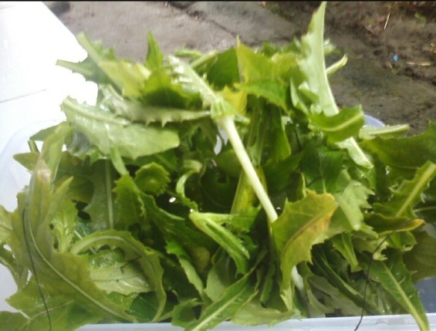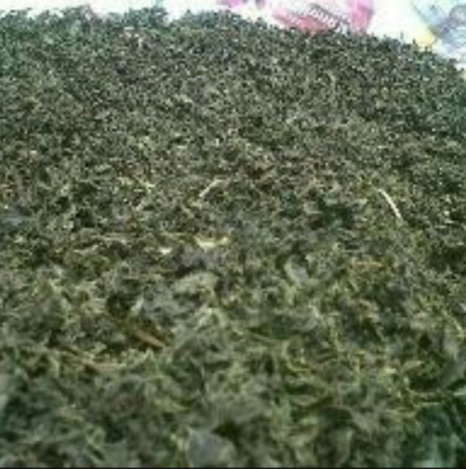

Gambar 1. Daun Kitolod Gambar 2. Daun Kitolod yang Kering

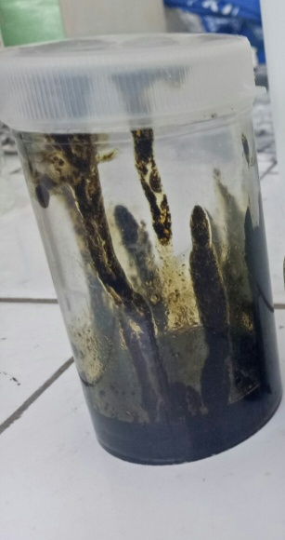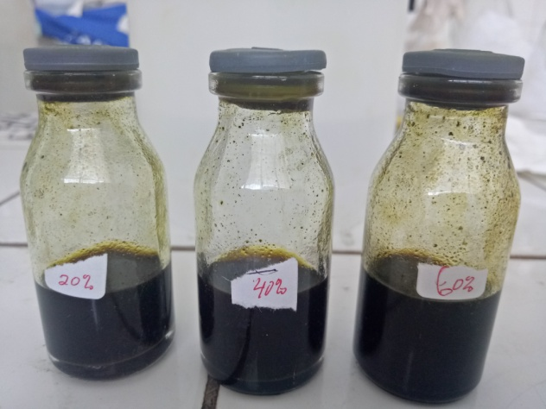

Gambar 3. Ekstrak Kental Gambar 4. Konsentrasi Ekstrak Daun Kitolod Daun Kitolod

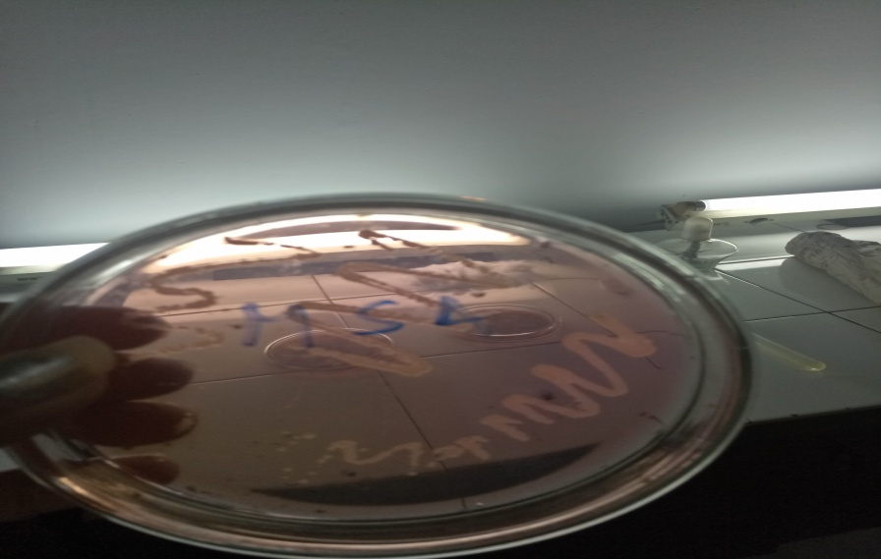

Gambar 5. Media MSA yang sudah ditananami *Staphylococcus aureus*

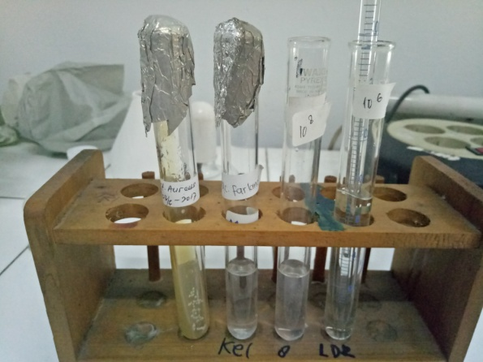

Gambar 6. Pengenceran Bakteri *Staphylococcus aureus*

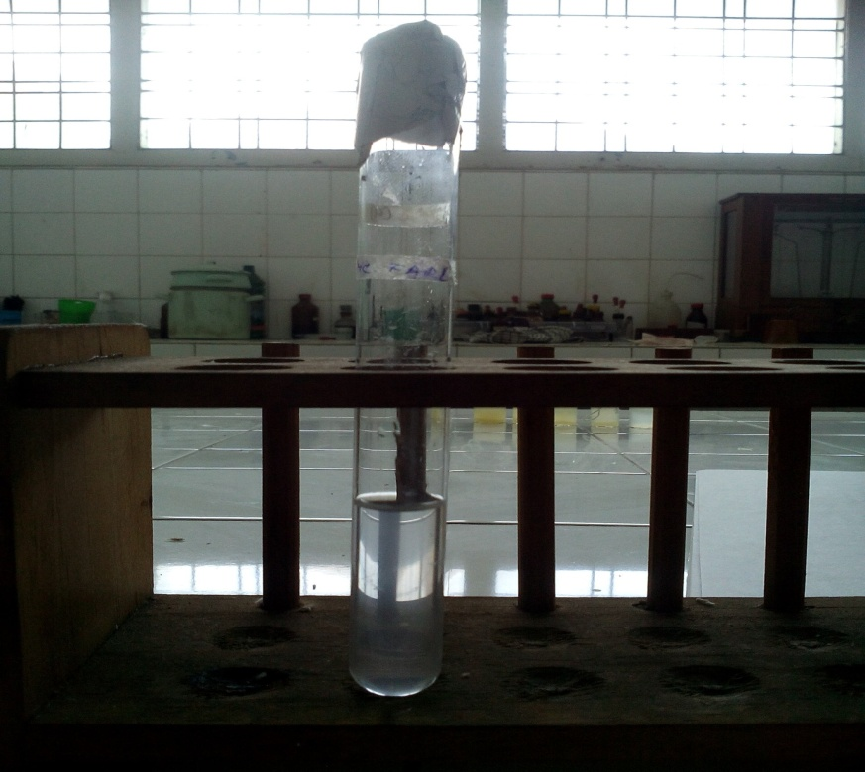

Gambar 7. Suspensi Mc.Farland

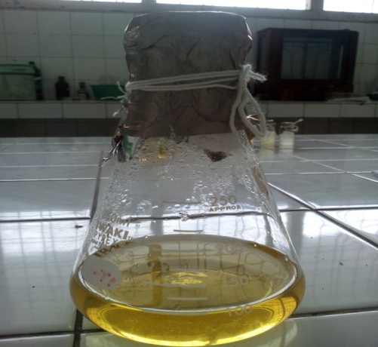

Gambar 10. Media MHA

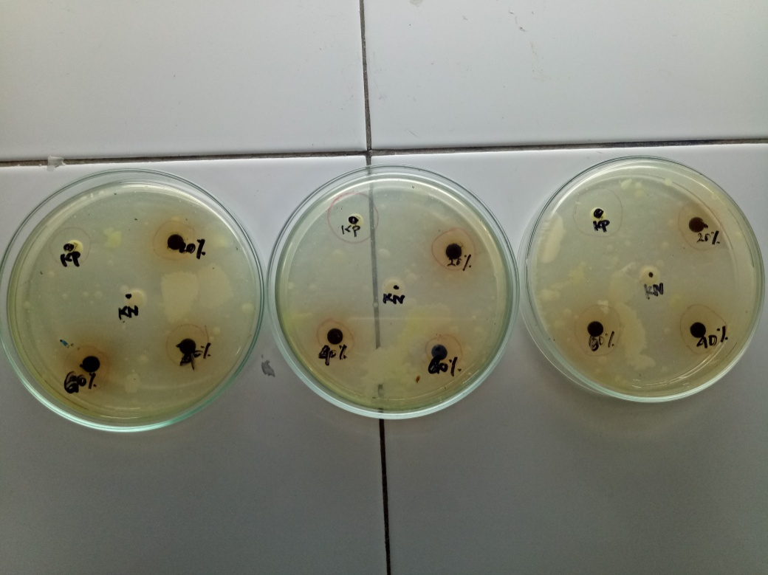

Gambar 8. Hasil Percobaan

**LAMPIRAN**

1. **Media Manitol Salt Agar (MSA)**

Komposisi :

1. Powder :1g
2. Pepton :10g
3. Sodium :75 g
4. Manitol :10 g
5. Phenol red :0,025g
6. Agar :15g
7. Destiled water :1000ml
8. **Media Nutrient Agar (NA)**

Komposisi :

1. Pepton from meat :5 g
2. Meat extract :3 g
3. Agar-agar :12 g
4. **Media Mueller Hilton Agar (MHA)**

Komposisi :

1. Infusion from meat :2,g
2. Casein hydrolysate :17,5 g
3. Starch :1,5 g
4. Agar-agar :13g
5. **Larutan NaCl 0,9%**

Komposisi :

1. Natrium Chlorida :0,9g
2. Aquadest ad :100 ml
3. **Suspensi Mc. Farland**

Komposisi :

1. Larutan Asam Sulfat 1% : 99.5 ml

Larutan Barium Klorida 1,175%b/v